До, ми, соль и мамины нервы
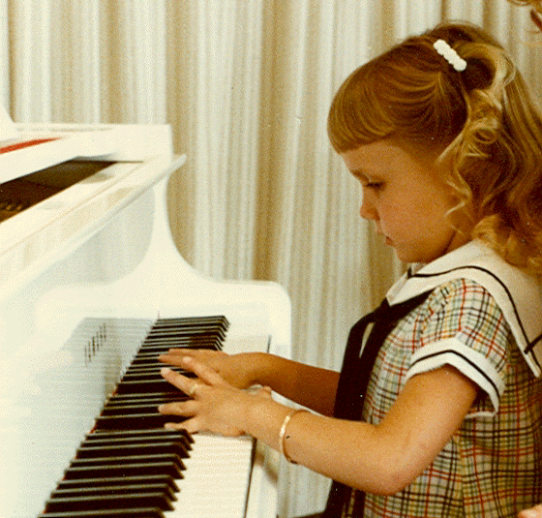
Когда заходит речь о музыкальном развитии ребенка, необходимо отдавать себе отчет в том, что мы хотим получить на выходе: музыканта-профессионала или человека, который на досуге будет для себя и близких использовать приобретенное с немалыми затратами «богатство». Давайте переберем в памяти имена друзей, родственников, просто добрых знакомых, которые в детстве получили музыкальное образование... Для того, чтобы перечислить профессионалов, у меня, полжизни проработавшей в школе, объединявшей под одной крышей общеобразовательную и музыкальную, пальцев на одной руке более чем достаточно. Может быть, учили плохо? Нет, в этой школе работали прекрасные педагоги, преданные своему делу и беззаветно любившие детей!
Тогда, может быть, много таких, кто играет для себя? И этих бесконечно мало. Верно, темп жизни не тот, который располагает к домашнему музицированию, а отдохнуть можно по-другому. Современная аппаратура и огромный выбор музыки на любой вкус составляют серьезную конкуренцию неуверенному перебиранию клавиш.
Но как же сделать музыку помощником любого родителя в воспитании любого ребенка? Когда начинать? Как это делать?
«Музыкальное воспитание — это не воспитание музыканта, а прежде всего воспитание человека», — писал в одной из своих работ В.А.Сухомлинский.
Займемся музыкальным воспитанием ребенка уже сегодня, а с чего начать, решим, сопоставив предлагаемые методические приемы с тем, что умеет, что мы сами хорошо понимаем, принимаем и можем. Кем бы ни стал ребенок в дальнейшем — музыкантом или врачом, инженером или рабочим, наша задача — воспитывать в маленьком человеке творческое отношение к жизни. Это поможет ему в дальнейшем. Детское творчество, пусть самое простое и наивное, создает атмосферу радости, стимулирует развитие других способностей, наполняет жизнь ребенка разумным содержанием.
Отправной момент музыкального воспитания — восприятие музыки. Оно лежит в основе всех видов музыкальной деятельности: слушания, исполнения, сочинительства. Наиболее доступно для каждого человека — слушание. Оно расширяет кругозор, благо, что техника сейчас есть на любой достаток.
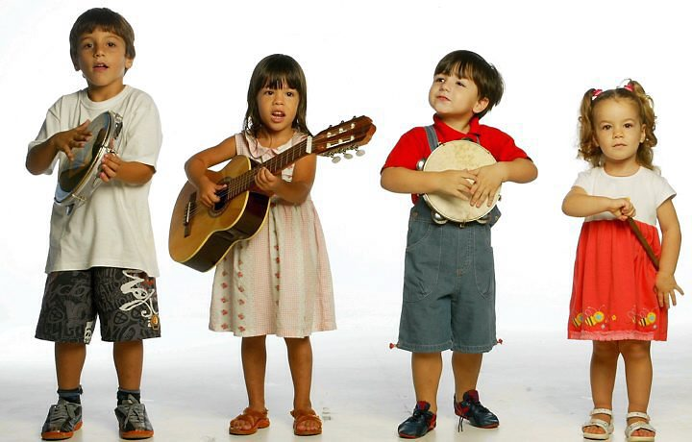
Музыкальность. Здесь различают два параметра: музыкально-ритмическое чувство и музыкальный слух. С первым все более или менее понятно, тем более что подпрыгивать в такт вашим песенкам и потешкам малыш начинает еще до того, как научится самостоятельно держаться на ногах. А вот слух. По уровню физического слуха у человека много соперников. Понаблюдайте за своими домашними животными! И кошка, и собака слышат многократно лучше, чем их хозяева. А музыкальный слух присущ только человеку. Это способность улавливать связь между звуками, запоминать и воспроизводить их. Музыкальный слух чаще всего считают показателем, на основе которого можно прогнозировать успешность обучения ребенка музыке. С другой стороны, известно, что глухой Бетховен продолжал создавать гениальную музыку. Чайковский не обладал абсолютным музыкальным слухом, который обычно считают признаком особой музыкальности.
Итак, музыкальная жизнь нашего малыша начнется со знакомства со звуками окружающей среды, с возможностями человеческого голоса, звуками, которые можно производить при помощи различных предметов.
Ознакомление со звуками должно показать ребенку, что звуки бывают разные: высокие и низкие, короткие и длинные, громкие и тихие, легкие и тяжелые... Хорошо, если ребенок научится безошибочно определять источник звука, порядок следования разных звуков, изменение характера звука.
Как этому научить? Например, с помощью пианино. Перебирая клавиши, обратите внимание ребенка, что клавиши слева издают низкие, густые звуки, справа — высокие. Покажите малышу струны внутри инструмента. Нижние — толстые, густые, обвитые «канителью», верхние — тонкие. Можно предложить ребенку эксперимент с туго натянутыми толстыми нитками. Чем длиннее нитка, тем ниже звук.
Спокойно посидите с сыном или дочкой в тишине, стараясь услышать и опознать разные звуки. Интересно, кто больше услышит, и кто уловит самый тихий звук.
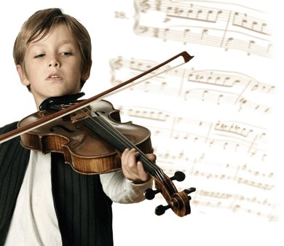
Дети любят слушать ритмическую музыку. Слушать и отстукивать ритм — первый шаг к музыке. В школах и студиях для этого используют ударные инструменты: тамбурины, треугольники, барабаны... А мы можем покачивать малыша в такт песенки, подбрасывать на коленях или похлопывать его по спине. Можем отбивать пальцами ритм по столу — пусть потанцует. Еще большее удовольствие получит он, если и вы к нему присоединитесь, продолжая напевать мелодию. Сделайте ребенку барабан из большой жестяной коробки или кастаньеты из банки от фанты: насыпьте в нее пару десятков горошин и заклейте отверстие кусочком лейкопластыря. Отыщите старый будильник, отправленный «в отставку» из-за того, что тиканьем мешал спать. Заведите его и предложите ребенку в такт ходу часов покачать головой, приговаривая: тик-так, тик-так...
Для домашнего музицирования можно использовать много привычных вещей. Так, обычная расческа и листок плотной, но не толстой бумаги, если через них не дуть, а гудеть, позволяет достаточно точно воспроизвести знакомую мелодию. Бумажная (или другая одноразовая тарелка), если по ее окружности прикрепить связанные попарно пробки от бутылочного пива, превратится в бубен, потряхиванием которого можно будет сопровождать музыкальные упражнения «расчесочника». Еще более совершенного звучания можно добиться, если использовать ксилофон, желательно с деревянными пластинками. Ну а если приобретение такой игрушки не планируется, музыкальную забаву нетрудно сделать. Для этого понадобятся одинаковые емкости. Ими могут быть банки из-под варенья, стеклянные молочные бутылки, высокие стаканы. Подкрасим воду в большой емкости (гуашью, вареньем, соком!) и разольем ее в 10—12 одинаковых посудин. Меняя уровень воды, можно добиться любого звучания и при достаточном усердии даже исполнить на этом «инструменте» простенькую мелодию. У этой забавы есть, так сказать, побочная возможность: ребенок научится соотносить высоту издаваемого при ударе палочкой звука (можно использовать новые простые карандаши или стержни отслуживших кисточек). Звук возникает различный: чем выше уровень воды, тем выше (тоньше) звук.
До сих пор речь шла не столько о музыке в привычном понимании этого слова, сколько о различного рода ее «заменителях». Ну а как же музыка? А она чем раньше войдет в жизнь ребенка, тем лучше. Только вот какая это будет музыка? Негромко звучащая классика хорошо сочетается с игрой в конструктор, колыбельная в исполнении профессионала помогает маленькой маме укладывать дочку-куклу, под марш оловянных солдатиков «командующий» с энтузиазмом перестраивает свою армию. Понаблюдайте за своим малышом, и вы сами поймете, в какой музыке он нуждается, что его может больше заинтересовать. Ведь наша задача — не воспитать музыканта-профессионала, а вызвать у ребенка эмоциональную реакцию на музыку, показать ему, что красота музыки по сути своей отражает красоту природы, красоту окружающего мира. Вот как описывает приобщение к музыке замечательный педагог В.А.Сухомлинский. Он считал, что обилие музыкальных образов вредно ребенку, и подбирал для прослушивания мелодии, в которых слышалось щебетание птиц, шелест листьев, журчание ручья... Так, «Полет шмеля» из оперы Н.Римского-Корсакова «Сказка о царе Салтане» в его
практике подкреплялся прогулкой по цветущему лугу, где среди пленительных звуков природы малыши старались уловить жужжание шмеля. Вот он кружится над цветком, то удаляясь от него, то приближаясь, опускается, забираясь внутрь, замолкает и снова начинает звучать, отправляясь за новой добычей. А вот мелодии П.Чайковского: тихое трепетание листьев на дубах, плавное кружение падающего листа...
Неплохо познакомить ребенка с музыкальными инструментами. Для москвичей и их ближайших соседей проблем нет: Музей музыкальной культуры им. М.И.Глинки не только распахивает свою богатейшую коллекцию музыкальных инструментов перед посетителями (там можно не только увидеть, как выглядит этот инструмент, но и услышать, как он звучит), но и предлагает циклы прекрасных лекций для ребят разного возраста. Ну а если далеко до Москвы? Отыщите прекрасную книгу А.Кленова «Там, где музыка живет» (М., Педагогика, 1995). Она может стать для вас и вашего ребенка надежным проводником в сказочный музыкальный мир.
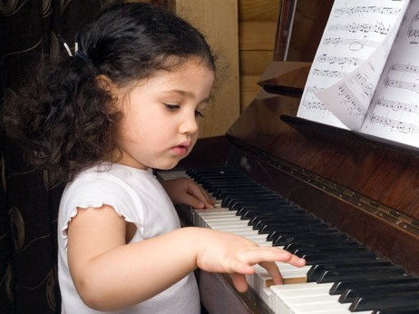
Вот какую забавную игру предлагает главный герой книги Кленова Маэстро своему маленькому приятелю Гудоше. Есть несколько разных картин: на первой грозные скалы громоздятся одна над другой, и ветер гонит над ними тяжелые тучи, на другой искрится на солнышке водопад, на третьей — тишина — солнышко над зеленым лугом и нагретый его лучами камень, на четвертой — грустная пора осеннего листопада... И несколько музыкальных инструментов: скрипку, арфу, трубу, гобой, орган. Мальчик должен был заставить зазвучать картины, пропеть голосом одного из инструментов. Попробуйте и вы.
Ну а обучение музыке? Вот у кого-то из соседей ребенок по два часа в день «пилит» гаммы, а дети Петровых с дошкольного возраста посещают музыкальную школу... Как бы нашему не отстать? Остановитесь! Подумайте! Пользу или вред вы принесете своему ребенку и себе, загромоздив квартиру и выплачивая ежемесячно немалые деньги. Не забудьте взвесить и то, что ваша настойчивость, с которой вы ежедневно будете усаживать ребенка за эти уроки, сократит ваше общение и может даже нарушить его привычный, теплый и доверительный, характер. А ребенок, вместо того чтобы гонять с друзьями шайбу по двору, из года в год будет честно зарабатывать себе сколиоз и другие проблемы со здоровьем! Все взвесили? Тогда — Бог вам в помощь. Мы от всего сердца желаем вам исполнения ваших надежд, а ребенку — терпения и успехов.
Автор: Луиза Ковинько

